《全球傑出公立圖書館館長訪談》及《全球各大東亞館藏》新書座談會
主講者：趙格華教授(Dr. Dickson Chiu)
時間：2017年10月25日(三)上午10時
地點：國家圖書館一樓簡報室
辦理單位：中華民國圖書館學會、國家圖書館

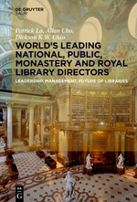 | 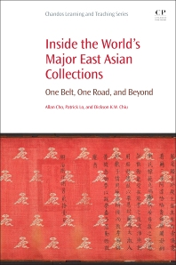
書名：全球傑出公立圖書館館長訪談(World´s Leading National, Public, Monastery and Royal Library Directors: Leadership, Management, Future of Libraries)  作者：盧敬之(Patrick Lo), Allan Cho, 趙格華(Dickson K.W. Chiu)  出版者：DE GRUYTER SAUR  出版年：2017 | 書名：全球各大東亞館藏(Inside the World's Major East Asian Collections: One Belt, One Road, and Beyond)  作者：盧敬之(Patrick Lo), 趙格華(Dickson K.W. Chiu), Allan Cho  出版者：Chandos Publishing  出版年：2017

講座內容
本次新書座談，介紹即將出版的《全球傑出國家及公立圖書館館長》一書。本書通過與世界各地28位館長的訪談（包括台北市立圖書館洪世昌館長），探討圖書館領域中經濟、社會、教育、文化發展、政治等多個角度，分享全球成功的圖書館管理決策、總體政策和營運上的心得。
同時，我們也分析了本書所載美國10所有名的公立圖書館館長的訪談，利用“servant as a leader”的概念，歸納了他們成功領導圖書館提升服務的最新心得，希望拋磚引玉，和各位分享。
此外，還將簡介《全球各大東亞館藏》一書。本書收錄了世界各地40多位從事東亞文化保育工作者的訪談，其中包含博物館(包括故宮圖書文獻館)、圖書館(包括國家圖書館)、檔案館等，探討各類型機構殊途同歸，分享了他們保存東亞文化的傑出工作和心得。

講者簡介
趙格華 （Dickson K.W. Chiu），男，1966年香港出生，博士，美國電腦學會(ACM)資深會員，國際電子工程師學會(IEEE)資深會員，香港電腦學會（HKCS）終身會員。現在執教于香港大學圖書及資訊管理碩士及學士課程，並曾任教香港科技大學、理工大學、中文大學等，已編著了十多本書刊，在國際權威學術期刊及會議發表近200篇論文（其中大多被SCI、SSCI、SCI-E和EI收錄），並在2004年獲得第37屆夏威夷系統科學國際學術會議(37th Hawaii International Conference on System Sciences)最佳論文獎。國際期刊International Journal of Systems and Service-Oriented Engineering及International Journal of Organizational and Collective Intelligence的主編，多本國際期刊副主編、編委會成員，同時擔任一些國際期刊專刊的編委。近年來，發起舉辦了一系列國際學術研討會，同時擔任許多國際學術會議的議題主席及程式委員會委員。

